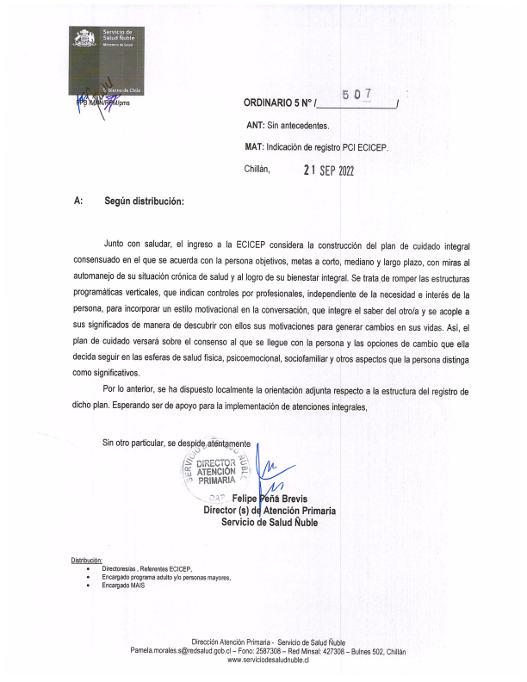
Registro Plan de Cuidado Integral ECICEP Es importante tener presente que, el estructurar un plan consensuado con la persona y su familia, que les haga sentido y considere sus expectativas, requiere de un equipo de salud, con las competencias para facilitar el involucramiento activo de las personas en el cuidado de su salud, facilitando en ellas el desarrollo de habilidades para el automanejo.
Por lo anterior, se ha dispuesto la siguiente orientación para el registro del PCI en el contexto de la Estrategia de Cuidado Integral Centrada en la Persona.
1. Los ítems mencionados se consideraron según la orientación entregada por MAIS desde Servicio de Salud Ñuble:
2. El contenido del Plan de Cuidado Integral será registrado a libre texto en el espacio para las indicaciones de RAYEN.
3. Es importante mencionar, que las Indicaciones clínicas son aquellas actividades que el profesional solicita realizar según programa, criterio clínico o lineamientos establecidos localmente, por lo tanto, serán diferentes a los Acuerdos sostenidos en el Plan de Cuidado Integral, los cuales se sugiere no sean más de 4.
4. El registro de Plan de Cuidado integral se dividirá en los siguientes puntos:
a. Diagnóstico integral: Síntesis o resumen que, de cuenta del caso, considerando los aspectos importantes que se considerarán en el plan (Características del usuario, Caracterización de la familia, Caracterización del entorno, comunidad, Factores de riesgo, Factores protectores, Etapa de cambio).
b. Problemas/Necesidades: Registro del listado de problemas o necesidades identificados tanto por el usuario como por el profesional de salud y que aparecen durante la atención, estos pueden ser distintos de lo observado por el clínico, siendo necesario consensuar y priorizar.
c. Problemas priorizados: Registro de problemas consensuados como prioritarios para ser abordados en el plan de cuidado integral, se orienta que no sean más de 4 para evitar frustración por incumplimientos, tanto para el usuario como para el profesional.
d. Objetivo: Se refiere al resultado que queremos lograr al mejorar el problema. Cada objetivo tendrá su actividad, o bien, de un solo objetivo se pueden desprender todos los acuerdos.
e. Acuerdos:
- ¿Qué podría hacer usted? Usuario se compromete a una actividad concreta. - ¿Desde cuándo? Usuario compromete fecha de inicio, horario o instancia en la cual realizará la actividad mencionada anteriormente.
- ¿Qué le gustaría lograr a usted con esto? Usuario identifica el objetivo de la actividad que realizará.
- ¿Qué funcionario del equipo de salud piensa usted que lo puede ayudar en esto? Usuario identifica la necesidad de colaboración por parte de algún profesional de la salud.
Ejemplo:
Diagnóstico integral (Anamnesis)
Usuario adulto de 59 años, con antecedentes de tabaquismo, sobrepeso, HTA y asma, separado hace 1 año, tiene dos hijos de 23 y 19 años, ambos viven con su madre. Trabaja como guardia de seguridad diurno en supermercado, comidas a deshoras, colaciones o comida rápida. Mantiene como red de apoyo sus hijos, colegas y hermanos. Actualmente en etapa de mantención respecto a su hipertensión, en contemplación respecto a Asma, no adhiere al tratamiento, presenta crisis. Con insomnio hace un mes.
Listado de Problemas
Usuario: - Insomnio hace un mes
- Crisis de asma
- Se le perdió aerocámara
Profesional:
- No adhiere a tratamiento asma
- Tabaquismo activo
- Alimentación no saludable
- Insomnio sin hábitos de higiene del sueño
Problema priorizado/  consensuado | Objetivo | Acuerdos
Insomnio: no se puede quedar dormido en la noche antes de la 1-2 de la mañana por mala higiene del sueño | Lograr dormirse antes de las 23:00 horas | Usuario se compromete a sacar la TV de la habitación desde hoy.
Baja adherencia al tratamiento. Perdió aerocámara y no  reconoce la importancia de usarla. | Disminuir crisis de  asma. | Usuario acepta nueva aerocámara, se compromete a llevarla en la mochila de trabajo siempre y utilizarla al inhalarse, desde el lunes según educación realizada.
Tabaquismo, 15 cigarrillos al día, con alta percepción de riesgo, dependencia física moderada, atribuye alto  consumo a situaciones sociales (laborales) | Disminuir consumo de cigarros al día. | Usuario identifica los horarios de los cigarros más difícil de dejar, y se compromete a fumar sólo esos: Al levantarse, antes de irse al trabajo, almuerzo, al regresar a casa, antes de dormir y uno extra para el momento que más lo necesite (6 cigarros al día) desde mañana.

5. Seguimiento del Plan de Cuidado Integral:
a. Control Integral:
En cada control se revisará el último plan realizado, copiándose a las indicaciones actuales con el fin de analizar el cumplimiento de actividades y objetivos.
b. Seguimiento a distancia:
En dicha actividad se considerará la evaluación y monitoreo del plan, analizando de igual manera el cumplimiento de actividades y objetivos, a través del llamado telefónico.
6. Aspectos importantes a destacar:
- Considerar que al realizar intervención familiar en cualquier prestación que incluya plan de cuidado, se debe registrar en formulario de “plan de intervención” (estudios de familia, visita domiciliaria integral, etcétera)
- Considerar el recurso de “derivaciones internas” que mantiene RAYEN para reforzar las derivaciones a otros profesionales en INDICACIONES CLÍNICAS.

